Sample Software Architecture Document

Ticketapp v1.0



Historial de Revisiones SAD

Fecha | Versión | Descripción | Autor
20-08-2019 | 0.1 | Creación del documento | Miguel Ochoa Gallegos

Tabla de Contenido

1. Introducción 3
1.1 Propósito 4
1.2 Alcance 4
1.3 Referencias 4
1.4 Descripción 5
2. Representación Arquitectónica 5
3. Objetivos Arquitectónicos y restricciones 6
3.1 Plataforma técnica 6
3.2 Transacción 6
3.3 Seguridad 6
3.4 Persistencia 6
3.5 Fiabilidad / disponibilidad (conmutación por error) 6
4. Elección para arquitectura 7

Introducción

El presente documento tiene como finalidad diseñar la arquitectura que tendrá la aplicación, tomando en cuenta los requisitos no funcionales, además de comunicar las restricciones que tendrán las arquitecturas elegidas. Así mismo se listará algunas posibles arquitecturas para luego indicar cuál fue la elegida, para seguir este proceso de decisión se lista las actividades a realizar:
Actividades de arquitectura | Documento de Software arquitectura SAD
Paso 1 – Identificar y priorizar Caso de Uso | Sección 4
Paso 2 – Definir la arquitectura candidata | Sección 3, 5.1, 10, 11
Paso 3 - Definir el modelo de implementación inicial | Sección 7
Paso 4 - Identificar abstracciones clave | Sección 9
Paso 5 – Creación un modelo de análisis | Sección 5
Paso 6 – Creación un modelo de diseño | Sección 5
Paso 7 - Documentar mecanismos de concurrencia | Sección 6, 7
Paso 8 - Creación modelo de implementación | Sección 8

Propósito
El documento de arquitectura de software provee una descripción arquitectónica integral de la aplicación ticketapp.

Presenta varias vistas arquitectónicas diferentes para representar diferentes aspectos del sistema. Su objetivo es capturar y transmitir las decisiones arquitectónicas importantes que se han tomado en el sistema.

La estructura de este documento está basado en la arquitectura orientada a servicios (SOA).

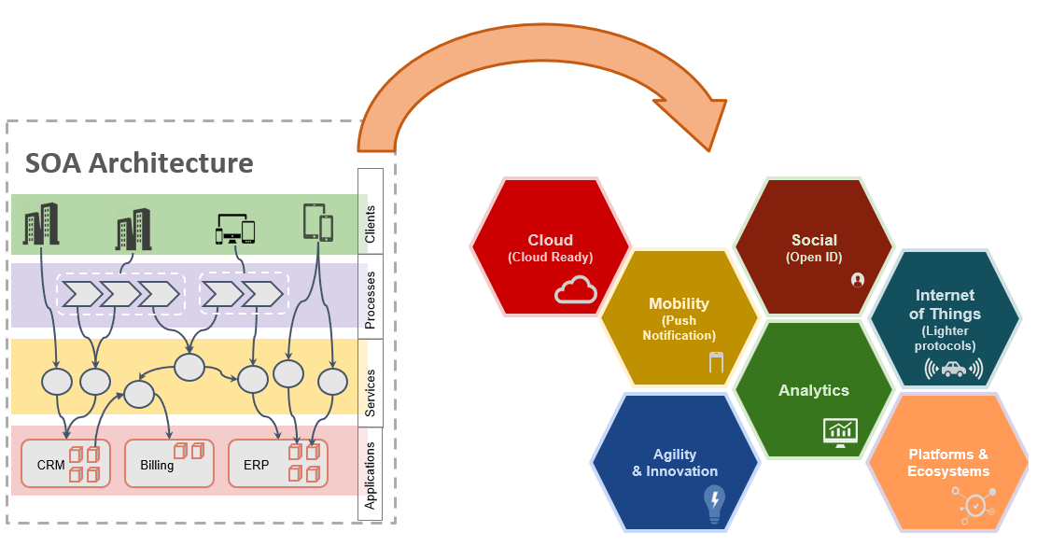
La arquitectura orientada a servicios y sus ventajas para el negocio. SOA es un estilo arquitectónico para la construcción de aplicaciones de software en base a servicios disponibles. Entre sus principales características destacan: Su flexibilidad, que permite la reutilización.

Alcance
El alcance de este SAD es representar la arquitectura de la aplicación de ticketapp.

Referencias

[KRU41]: Arquitectura de microservicios | building-microservices (Sam Newman) https://es.wikipedia.org/wiki/Arquitectura_de_microservicios

[RUP]: The IBM Rational Unified Process:
http://www-306.ibm.com/software/awdtools/rup/index.html

Descripción

Para documentar completamente todos los aspectos de la arquitectura, el Documento de Arquitectura de Software (SAD) contiene las siguientes subsecciones:
Section 2: describe la arquitectura
Section 3: describe los objetivos y restricciones
Section 4: describe la elección de la arquitectura

Representación Arquitectónica

El presente documento representa las vistas usando el modelo definido para modelo orientado a servicios.
Interfaz de usuario: es la representación visual que interactúa con el usuario. Para la realización de la interfaz, nos apoyaremos en alguno de los frameworks: angular, react o vue, los cuales son los que tienen un mayor soporte en la comunidad
Servicios:
Servicio eventos: api rest responsable de realizar la operación correspondiente con la entidad y/o proceso de eventos (crear, modificar, cerrar)
Servicio tickets: api rest responsable de realizar la operación correspondiente con la entidad y/o proceso de ticket (crear, modificar, cerrar, consulta, compra, pago, consulta)
Servicio Cupones: api rest responsable de realizar la operación correspondiente con la entidad y/o proceso de cupones (crear, modificar, cerrar)
Servicio ventas: api rest responsable de realizar la operación correspondiente con la entidad y/o proceso de ventas (consultas, detalle consulta, exportación)
Servicios administración: api rest responsable de realizar la operación correspondiente con la entidad y/o proceso de administración (mantenimiento de perfil, modificar, cerrar)

Objetivos Arquitectónicos y restricciones

Esta sección describe los requisitos y objetivos del software que tienen un impacto significativo en la arquitectura.

Plataforma técnica

La aplicación ticketapp se alojara usando tecnología cloud computing, específicamente PaaS (Plataforma como servicio), dentro de las opciones que se eligira tenemos:
- Amazon web Service
- Google Cloud
- Azure
- Heroku

Transacción

La aplicación ticketapp es transaccional, escalable y con tolerancia a fallos, aprovechando las capacidades y bondades de la plataforma de la nube.

Seguridad
Como parte de la seguridad para los servicios web se ha definido lo siguiente:

- Utilizar como protocolo de autorización OAuth 2.0. Éste será usado para proteger el acceso a los recursos ofrecidos por el servidor de recursos del Gateway REST.
- Utilizar HTTPS como protocolo de transmisión para asegurar el canal por el que viajan los datos desde la aplicación móvil hacia los servicios REST.

Persistencia

La persistencia de datos se abordará utilizando una base de datos relacional. En este caso, usaremos la base de datos que nos proporcione PaaS. Por ejemplo:
- Si elegimos Azure la BD será Sql server
- Si elegimos Heroku la BD será postgress
- Si elegimos AWS la BD será RDS

Fiabilidad / disponibilidad (conmutación por error)

Debido a que alojaremos la solución en PaaS, tenemos la disponibilidad que brinden en la capa gratuita de cada uno de los posibles candidatos a ofrecer servicio PaaS

Elección para arquitectura

Luego de revisar las características, restricciones y bondades de las herramientas, servicios y frameworks para trabajar se decidió utilizar las que se mencionan a continuación:
Front-end
Para realizar la interfaz de usuario, se decidió utilizar React, el cual tiene una curva de aprendizaje media para desarrollo web. Además para recibir feedback del sherpa encargado.
El IDE a usar será visual Code.
Microservicios
Para la creación de los microservicios se decidió utilizar spring-cloud como framework y java8 como lenguaje de programación.
Además de usar el IDE Intellj Idea por la usabilidad que brinda.

PaaS
Para alojar la aplicación, se decidió optar con el PaaS de Heroku, debido a la usabilidad que brinda su plataforma, la inmediatez para entederla ayuda a que sea rápido escalado, además brinda una interfaz para cliente (CLI), que ayuda a cargar la solución usando git como medio para subir cambios desde entorno local al productivo.

Base de datos
Al elegir el Pass de Heroku, se usará la base de datos relacional Postgress de versión gratuita con sus limitaciones.

